МДОУ детский сад №55

Мастер – класс для педагогов по опытно – экспериментальной деятельности.
Тема:« Путешествие любопытного лягушонка».

Воспитатель: Россова Любовь Юрьевна
Цель: повысить уровень знаний и умений педагогов в методике проведения опытов и экспериментов с дошкольниками.
Задачи:
1. Показать, как можно использовать опыты в экспериментальной деятельности детей.
2. Развивать познавательный интерес к окружающему, умение делиться приобретенным опытом с другими людьми.
Практическая значимость.
Данный мастер – класс может быть интересен и педагогам, использующим экспериментирование в своей работе, возможно, он найдут для себя что-то новое, и не использующим в своей работе экспериментальную деятельность, так как поймут насколько это интересно и увлекательно.
Вступительная часть.
Моя педагогическая работа по организации деятельности детского экспериментирования осуществляется на протяжении 5 лет.
В своей опытно – экспериментальной деятельности с детьми я уделяю методам наблюдения, рассматриванию натуральных предметов, поисковой и практической деятельности, эвристическим беседам, чтению познавательной литературы, сочинению сказок, а так же использую художественные образы по сказке. Внедрение художественного образа по сказке, рассказу в опытнической деятельности принимается детьми успешно, что улучшает процессы умственной работы ребенка, увеличивает интенсивность его развития.
В группе оборудован уголок экспериментирования, чтобы дети в любое время в свободной деятельности могли удовлетворить свои исследовательские интересы. Уголок постоянно пополняется новыми материалами в соответствии с возрастом детей и их интересами.
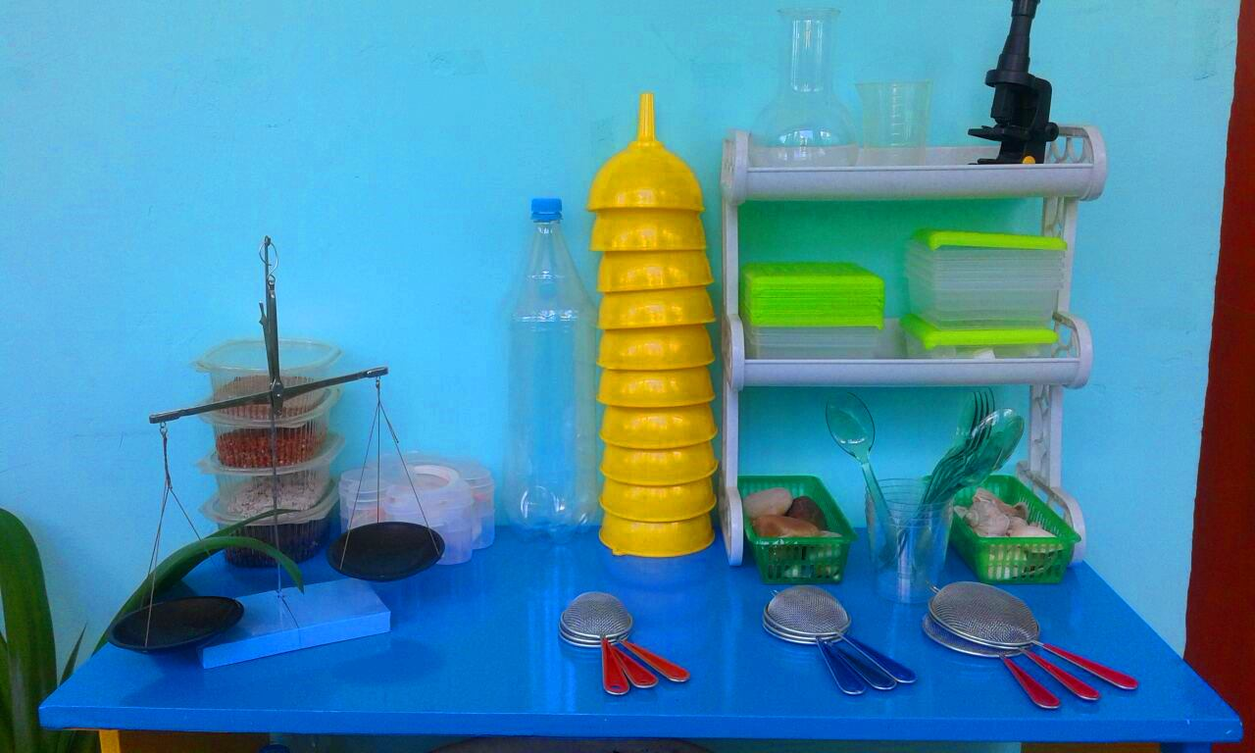

Специально организованные занятия по экспериментированию я провожу на основе самостоятельного составления конспектов и использования конспектов из опыта работы других педагогов.
Одним из требований к содержанию разрабатываемых мною конспектов НОД является их ориентация на интересы и потребности детей, связь с жизненным опытом ребенка, учет возрастных и индивидуальных особенностей, создание проблемного поля, активная деятельность детей и мотивации деятельности.
Начинается опытническая деятельность с предоставления детям материала для исследования, образ которого связывается с художественным (сказочным) образом. Далее создается проблемная ситуация, вызывающая интерес к факту, событию. На начальном этапе я выдвигаю перед детьми задачу (далее дети сами выдвигают задачи), которую можно решить способом экспериментирования.
НОД проводится с небольшими подгруппами (от 7до 12 детей), что обеспечивает наибольшую познавательную и творческую активность каждого воспитанника, возможность установления обратной связи и учет продвижения каждого ребенка.
Практическая часть
Сегодня я хочу в форме сказки показать вам некоторые виды экспериментирования с разными материалами, а так же как при помощи совместной деятельности найти ответы на многие детские вопросы. Один очень важный совет: не торопитесь давать малышу готовые ответы, пусть он сам подумает о причинах того или иного явления. Конечно, не каждый ребѐнок сможет ответить на вопрос, дайте ему время. Не спешите, задавайте наводящие вопросы, подводите его к тому, чтобы « открытие» сделал сам.
Вы, наверное, помните лягушонка из произведения С. В. Михалкова «Упрямый лягушонок». Сегодня я расскажу вам, что же с ним произошло дальше. Приглашаю Вас в сказку-действие.
Так как лягушонок был очень любопытным, то захотел вновь отправиться в путешествие. Но на этот раз он решил далеко от пруда не уходить, а понаблюдать за красотой этого мира рядом с домом.
Выглянув из пруда, он увидел, что вокруг плавает много загадочных цветов, которых он раньше не замечал. Это были кувшинки. А так как было утро и солнышко начало восходить, то лягушонок смог увидеть, как распускаются эти прекрасные цветы.
Опыт 1.
Оборудование: цветы из белой бумаги с длинными лепестками, которые закручены к центру при помощи карандаша, тазик с водой.
Опустите кувшинки на воду. Что происходит? (Лепестки цветов «распускаются»). Почему?
Вывод. Бумага намокает, становится постепенно тяжелее и лепестки «распускаются».
Вдруг лягушонок увидел, что на поверхности воды, то появлялись, то исчезали маленькие существа. Оказалось, что это рыбки, которые резвились на солнышке.
Опыт 2.
Оборудование: стаканы с минеральной водой, мелкие кусочки пластилина.
Наливаем в стакан минеральную воду, бросаем в него несколько кусочков пластилина величиной с рисовые зернышки.
Почему пластилин падает на дно стакана? (Он тяжелее воды, поэтому тонет).
Что происходит на дне? Почему пластилин всплывает и снова падает? Что тяжелее и почему?
Вывод. В воде есть пузырьки воздуха, они поднимаются наверх и выталкивают кусочки пластилина; потом пузырьки воздуха выходят из воды, а тяжелый пластилин снова опускается на дно.
Но тут вдруг подул ветер, на небе появились тучи, и пошел дождь.
Опыт 3.
Оборудование: литровая банка, крышка с дырочками, кубики льда, горячая вода.
Налейте в банку горячей воды. Банку закройте крышкой с дырочками, сверху положите несколько кубиков льда. Что происходит? Почему? Лед тает от теплого воздуха, в дырочки стекает талая вода, имитируя капельки дождя.
Прошло немного времени, и дождь закончился, и на небе появилось цветное коромысло.
Опыт 4.
Оборудование: таз, до краев наполненный водой; зеркальце, установленное в воде под углом 25°; источник света (солнце или настольная лампа). В солнечный день поставьте около окна таз с водой и опустите в него зеркало. Зеркало нуждается в подставке, так как угол между ним и поверхностью воды должен составлять 25°. Если зеркальце «поймает» луч света, то в результате преломления луча в воде и его отражения от зеркала на стене или на потолке возникнет радуга. Этот опыт можно провести и вечером: тогда источником света выступит настольная лампа. Спектр получится в затемненном помещении.
Вывод: солнечный свет состоит из спектра, закрепить представление о семи цветах радуги.
Все вокруг лягушонку было интересно, но жаль, не было рядом друга, с которым он мог бы поделиться своими открытиями. И он решил его нарисовать.
Опыт 5.Оборудование: миска, гуашь, жидкое мыло, вода, трубочки, лист бумаги, карандаши.
Положите в миску ложку гуаши, налейте жидкого мыла, смешанного с водой. Опустите трубочки в полученную смесь и медленно подуйте в нее, оставляя конец трубочки на дне миски. Дуйте до тех пор, пока над миской не получится мыльная цветная шапка. Дыхание медленное, при сильном выдохе пузыри лопаются. Положите лист бумаги на миску сверху. Оторвите лист бумаги от миски. У вас получится изображение – отпечаток. Дорисуйте способом «спиральки» глаза, ручки, нос, ножки, прорисуйте ротик. Получится друг для лягушонка – Капитошка.
Лягушонку и Капитошке захотелось устроить разноцветный праздник.
Опыт 6.
Оборудование: тарелка, молоко, пищевой краситель, моющее средство, ватная палочка.
Налейте молоко в тарелку. Добавьте в него по несколько капель пищевого красителя разных цветов. Старайтесь делать это аккуратно, чтобы не двигать саму тарелку. А теперь мы заставим молоко двигаться с помощью обычного моющего средства. Возьмите ватную палочку, окуните ее в средство и прикоснитесь ей в самый центр тарелки с молоком. Что происходит? (Молоко
начинает двигаться, а цвета перемешиваться). Настоящий взрыв цвета в тарелки!
Как же получился взрыв цвета?
Вывод: Моющее средство снижает поверхностное натяжение, и за счет этого пищевые красители начинают свободно перемещаться по всей поверхности молока. Но самое главное, что моющее средство вступает в реакцию с молекулами жира в молоке, и приводит их в движение.
Лягушонку понравилось познавать этот огромный и интересный окружающий мир. Но у него еще осталось очень много вопрос, на которые теперь он будет искать ответы со своим другом Капитошкой.
Рефлексия.
Воспитатели делятся своими впечатлениями омастер – классе.
Вопрос :
Что я сегодня узнала?
Что для меня было интересно?
Что для меня было трудно?
Теперь я могу…
Я попробую…
Что меня удивило?

Литература.
Дыбина О.В., Рахманова Н. П., Щетинина В. В. Неизведанное рядом (занимательные опыты и эксперименты для дошкольников). – М.: ТЦ «Сфера», 2002;

Иванова А. И. Методика организации экологических наблюдений и экспериментов в детском саду. – М.: ТЦ «Сфера», 2004;

Короткова Н. А. Познавательно-исследовательская деятельность старших дошкольников. // «Ребенок в детском саду», №3, 4, 5 2003;

Рыжова Л. В. Методика детского экспериментирования. – Спб.: ООО «Издательство «Детство-Пресс», 2014.

https://educontest.net/ru/1561716/%D0%BC%D0%B0%D1%81%D1%82%D0%B5%D1%80-%D0%BA%D0%BB%D0%B0%D1%81%D1%81-%D0%BF%D0%BE-%D1%81%D0%B0%D0%BC%D0%BE%D0%BE%D0%B1%D1%80%D0%B0%D0%B7%D0%BE%D0%B2%D0%B0%D0%BD%D0%B8%D1%8E-2/

